哈尔滨工业大学 计算学部
2024年秋季学期《开源软件开发实践》
Lab 1：Git实战

姓名 | 学号 | 联系方式
高翰文 | 2022211959 | 2643144861@qq.com

目 录

1 实验要求 1
2 安装Git 1
2.1 本地机器上安装git 1
2.2 申请github帐号 1
3 Git操作过程 2
3.1 实验场景(1)：仓库创建与提交 2
3.2 实验场景(2)：分支管理 5
3.3 实验场景(3)：在线Git练习 9
4 小结 14

实验要求
实验目标：
熟练掌握Git的基本指令和分支管理指令。掌握Git支持软件配置管理的核心机理。使用Git/Github管理自己的项目源代码。实验过程：
通过GitHub Classroom登录获取实验的private repositories并重命名为“Labx-学号”的格式。
在本地机器上安装Git。
在本地仓库创建并提交，建立与远程仓库的关联，推送到远程仓库中，进行分支管理。
通过Learn Git Branching网站完成Git练习任务。

安装Git

本地机器上安装git
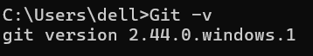

申请github帐号
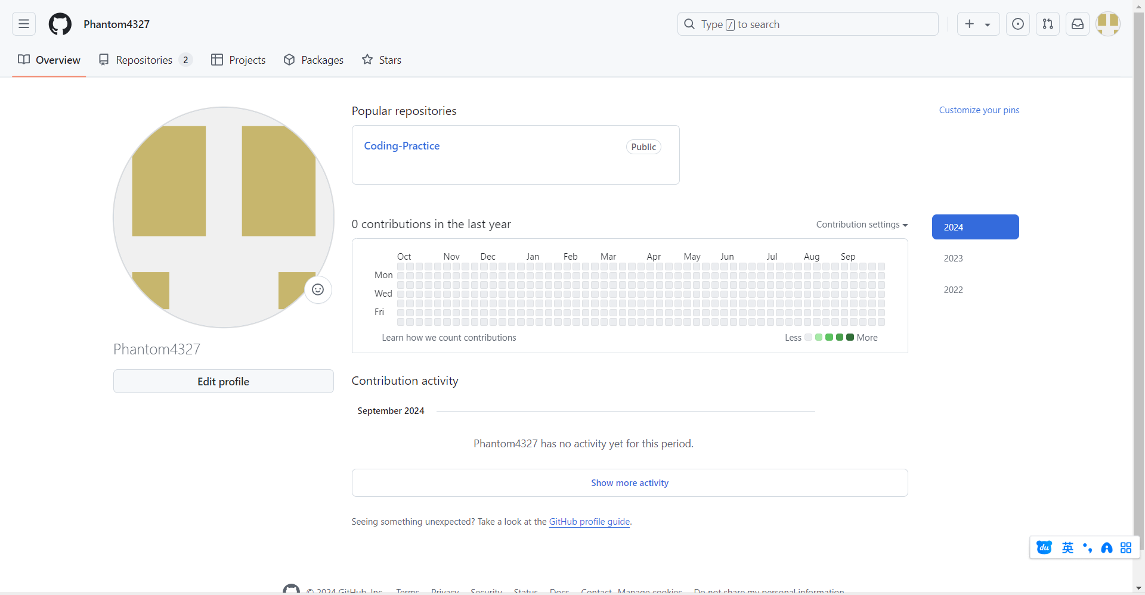
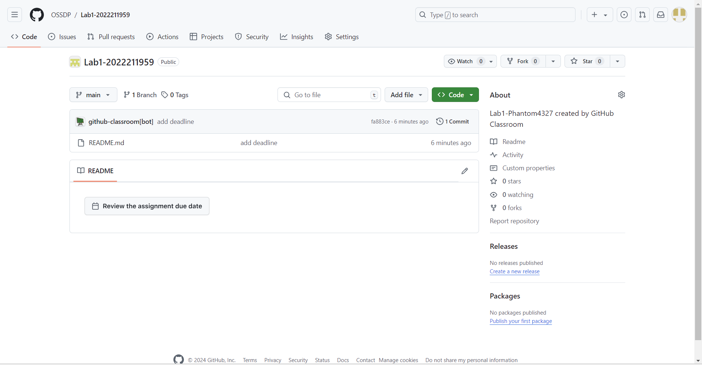
https://github.com/OSSDP/Lab1-2022211959

Git操作过程

实验场景(1)：仓库创建与提交
R0：在进行每次git操作之前，随时查看工作区、暂存区、git仓库的状态，确认项目里的各文件当前处于什么状态；
Git status
Git diff --cached
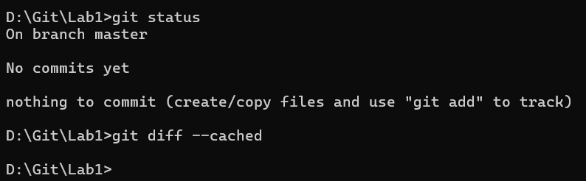
R1：本地初始化一个git仓库，将自己开发的某个软件的源代码文件加入进去，纳入git管理；
Git init
R2：提交；
Git add text1.txt
Git add json2.json
Git add xml3.xml
Git commit -m init
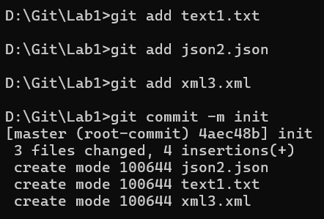
对某个(些)文件的内容进行修改；
R3：查看上次提交之后都有哪些文件修改、具体修改内容是什么；
Git log -p
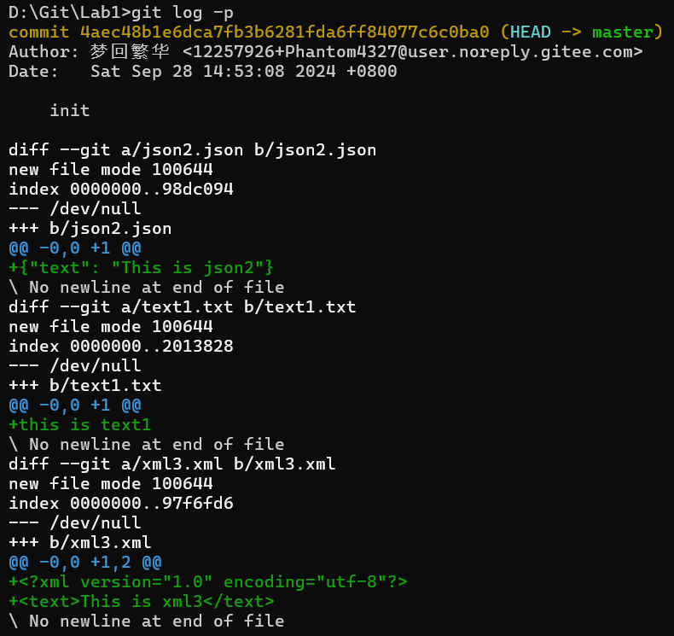
R4：重新提交；
Git add xml3.xml
Git commit -m add1
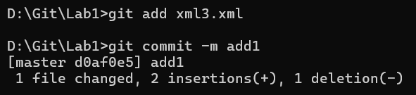
再次对某个(些)文件的内容进行修改；
R5：重新提交；
Git add text1.txt
Git commit -m add2
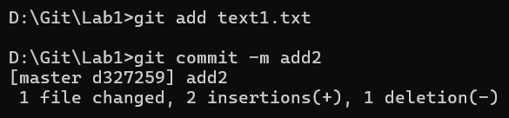
R6：把最后一次提交撤销；
git reset --hard d0af0e5822d23774a2fb60221f6b26b60605dc25
R7：查询该项目的全部提交记录；
Git log
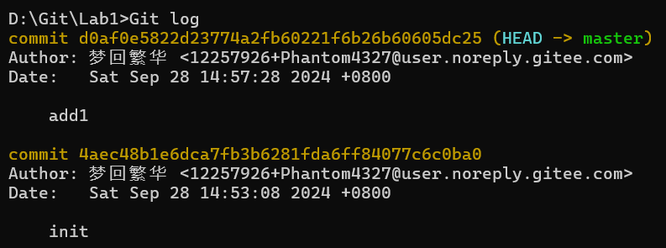
R8：在本地仓库建立同实验远程仓库之间的关联；
Git remote add origin https://github.com/OSSDP/Lab1-2022211959
R9：将之前各步骤得到的本地仓库内容全部内容推送到GitHub远程仓库；
Git pull origin master --allow-unrelated-histories
Git push -u origin master
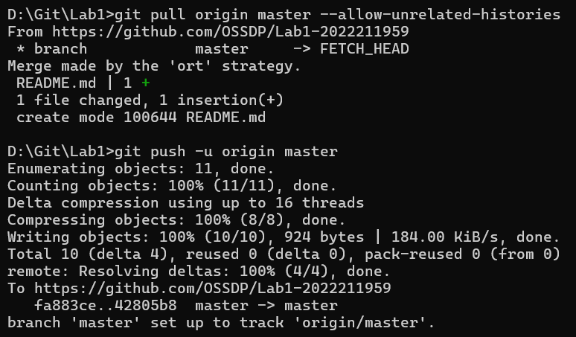

实验场景(2)：分支管理
R1：获得本地仓库的全部分支，切换至分支master；
Git branch
Git checkout master
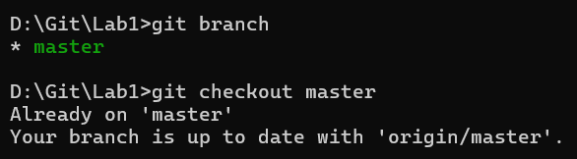
R2：在master基础上建立两个分支B1、B2；
git checkout -b B1
git checkout master
git checkout -b B2
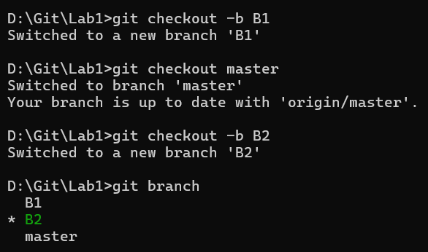
R3：在B2分支基础上创建一个新分支C4；
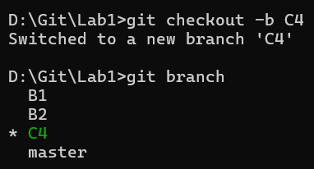
R4：在C4上，对某个文件进行修改并提交；
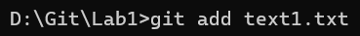
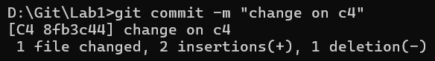
R5：在B1分支上对同样的某个文件做不同修改并提交；
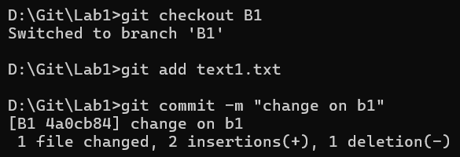
R6：将C4合并到B1分支，若有冲突，手工消解；
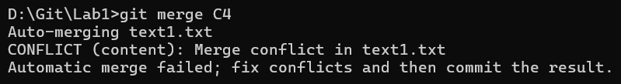
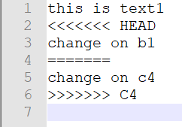
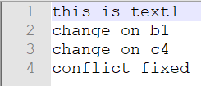
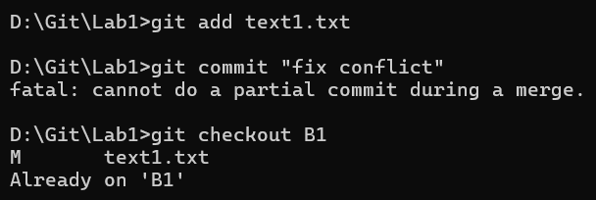
R7：在B2分支上对某个文件做修改并提交；
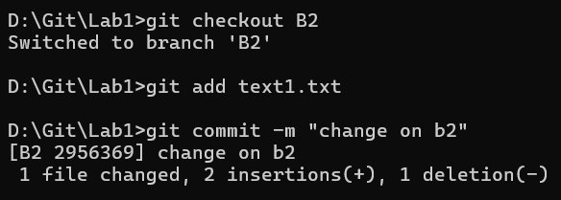
R8：查看目前哪些分支已经合并、哪些分支尚未合并；
Git branch -vv
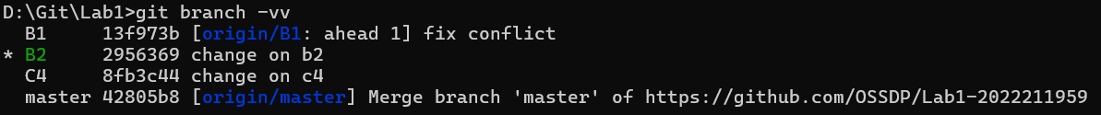
R9：将已经合并的分支删除，将尚未合并的分支合并到一个新分支上，分支名字为你的学号；
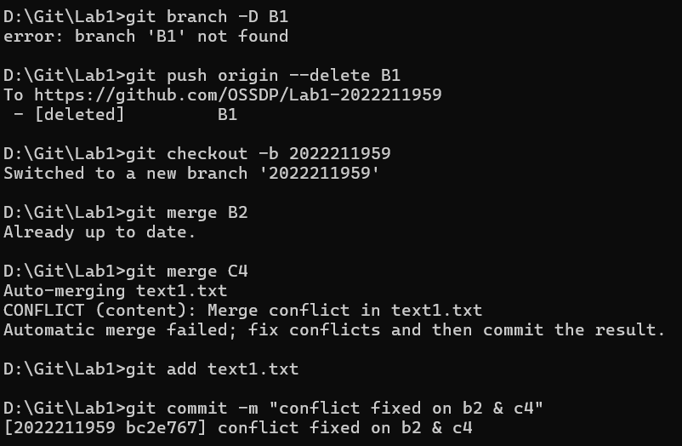
R10：将本地以你的学号命名的分支推送到GitHub上自己的仓库内；
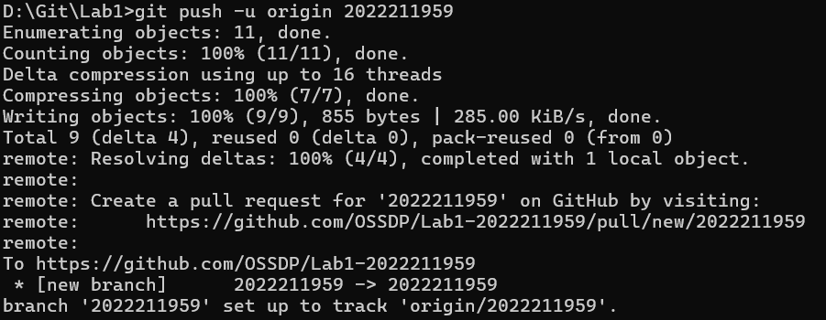
R11：查看完整的版本变迁树；
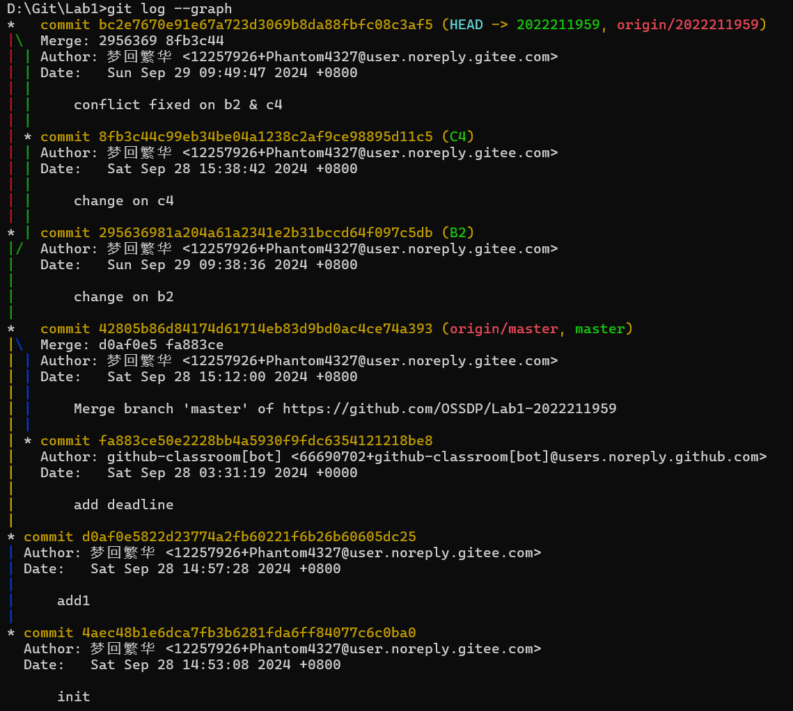
R12：在Github上以web页面的方式查看你的Lab1仓库的当前状态。
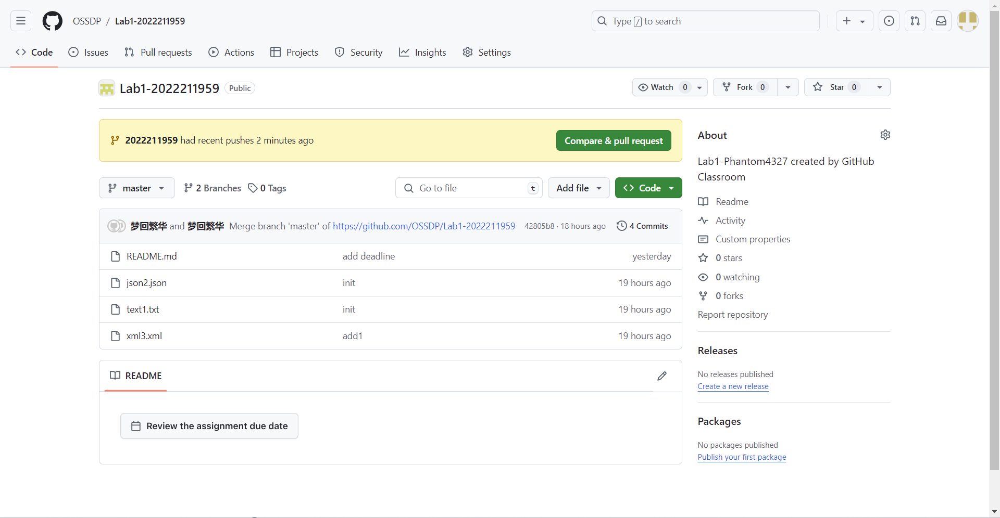

实验场景(3)：在线Git练习
- 主要页面-基础篇
任务1：
Git commit
Git commit任务2：Git branch bugFixGit checkout bugFix任务3：Git checkout -b bugFix
Git commit
Git checkout main
Git commit
Git merge bugFix任务4：Git checkout -b bugFixGit commitGit checkout mainGit commitGit checkout bugFix
Git rebase main
- 主要页面-高级篇
任务1：
Git checkout C4
任务2：
Git checkout bugFix^
任务3：
Git branch -f main C6
Git checkout HEAD~1
Git branch -f bugFix HEAD~1
任务4：
Git reset HEAD~1
Git checkout pushed
Git revert HEAD
- 主要页面-移动提交记录
任务1：
Git cherry-pick C3 C4 C7
任务2：
Git rebase -i overHere
- 主要页面-杂项
任务1：
Git rebase -i main
Git rebase bugFix main
任务2：
Git rebase -i HEAD~2
Git commit --amend
Git rebase -i HEAD~2
Git rebase caption main
任务3：
Git checkout main
Git cherry-pick C2
Git commit --amend
Git cherry-pick C3
任务4：
Git tag v1 side~1
Git tag v0 main~2
Git checkout v1
任务5：
Git commit
- 主要页面-高级话题*
任务1：
Git rebase main bugFix
Git rebase bugFix side
Git rebase side another
Git rebase another main
任务2：
Git branch bugWork main^^2^
任务3：
Git check one
Git cherry-pick C4 C3 C2
Git checkout two
Git cherry-pick C5 C4 C3 C2
Git branch -f three C2
- 远程页面-Git远程仓库
任务1：
Git clone
任务2：
Git commit
Git checkout o/main
Git commit
任务3：
Git fetch
任务4：
Git pull
任务5：
Git clone
Git fakeTeamwork 2
Git commit
Git pull任务6：Git commit
Git commit
Git push任务7：Git clone
Git fakeTeamwork
Git commit
Git pull --rebase
Git push任务8：Git reset --hard o/main
Git checkout -b feature C2
Git push origin feature
- 远程页面-Git远程仓库高级操作
任务1：
Git rebase o/main side1
Git rebase side1 side2
Git rebase side2 side3
Git rebase side3 main
任务2：
Git checkout main
Git pull
Git merge side1
Git merge side2
Git merge side3
Git push
任务3：
Git checkout -b side o/main
Git commit
Git pull --rebase
Git push
任务4：
Git push origin main
Git push origin foo
任务5：
Git push origin main^:foo
Git push origin foo:main任务6：Git fetch origin C3:foo
Git fetch origin C6:foo
Git checkout foo
Git merge main任务7：Git push origin :foo
Git fetch origin :bar任务8：Git pull origin C3:foo
Git pull origin C2:side
- 通关后的主界面截图
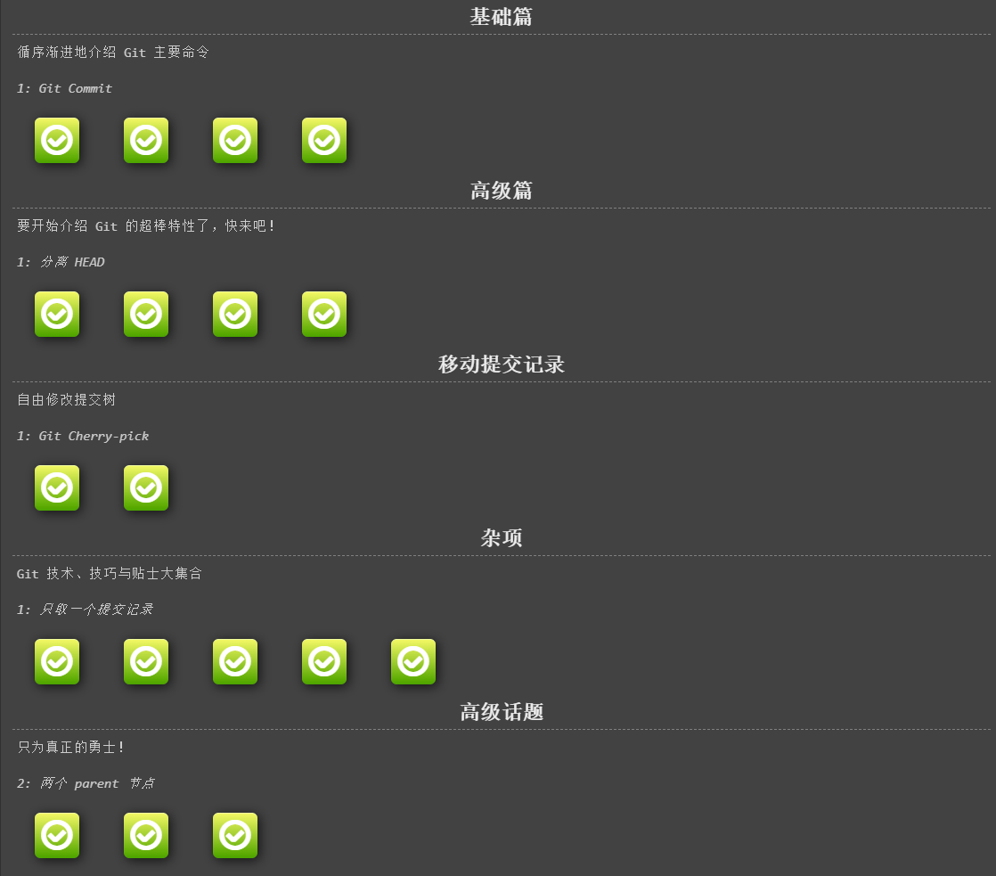
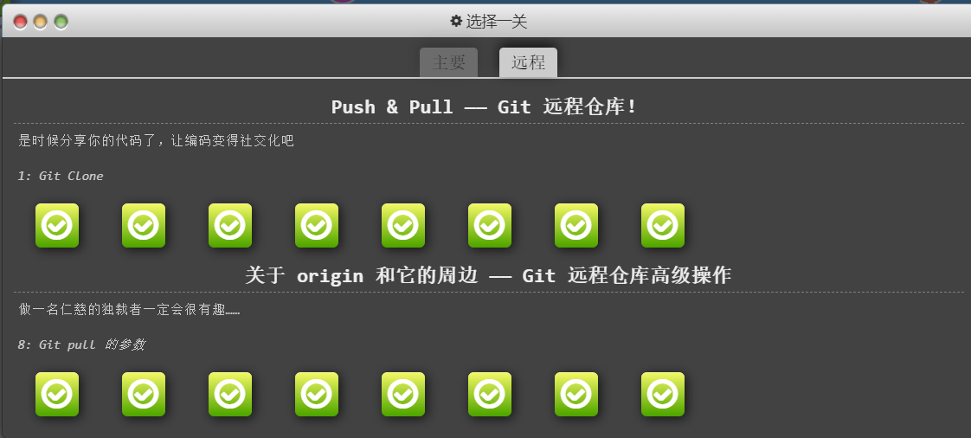

小结
通过这次实验，我了解到了git的基本操作命令和操作技巧，也理解了版本控制在开发中的重要作用。经过了练习之后，我也对git在实际应用中的操作有了更深层次的理解。

